Автономная некоммерческая организация высшего образования
«Санкт-Петербургский институт экономики и управления»

Кафедра 09.02.07

ПРАКТИЧЕСКАЯ РАБОТА № 2

Дисциплина МДК 02.02
Уровни интеграции и взаимодействие модулей

Вариант № 2
АИС «Электронная медицинская карта»

Студент: Шваб Роберт Эдуардович
Группа: И13_24_11
Подпись: ___________________

Руководитель: ______________________________
Дата представления: «___» ______________ 2026 г.

Санкт-Петербург
2026 г.

СОДЕРЖАНИЕ
1 ВЫПОЛНЕНИЕ РАБОТЫ 3
1.1 Внешние акторы и системы 3
1.2 Протоколы и интерфейсы 3
1.3 Архитектурные контейнеры 4
2 ПРОВЕРКА РЕЗУЛЬТАТОВ 5
ЗАКЛЮЧЕНИЕ 6
СПИСОК ИСПОЛЬЗОВАННЫХ ИСТОЧНИКОВ 7

1 ВЫПОЛНЕНИЕ РАБОТЫ
Цель работы — определить внешние системы, протоколы и архитектуру C4 на уровнях контекста и контейнеров. Работа выполнена по варианту 2 нового сборника [2].
В примерах используются вымышленные пациенты. Оформление выполнено по требованиям института [1].

1.1 Внешние акторы и системы
На уровне C4 Context показывается АИС целиком и её окружение; внутренние проекты решения здесь не раскрываются [3]. Медработник обращается к ЭМК, администратор подготавливает права, реестр передаёт карточки, IdP подтверждает личность.
Результат показан на рисунке 1.
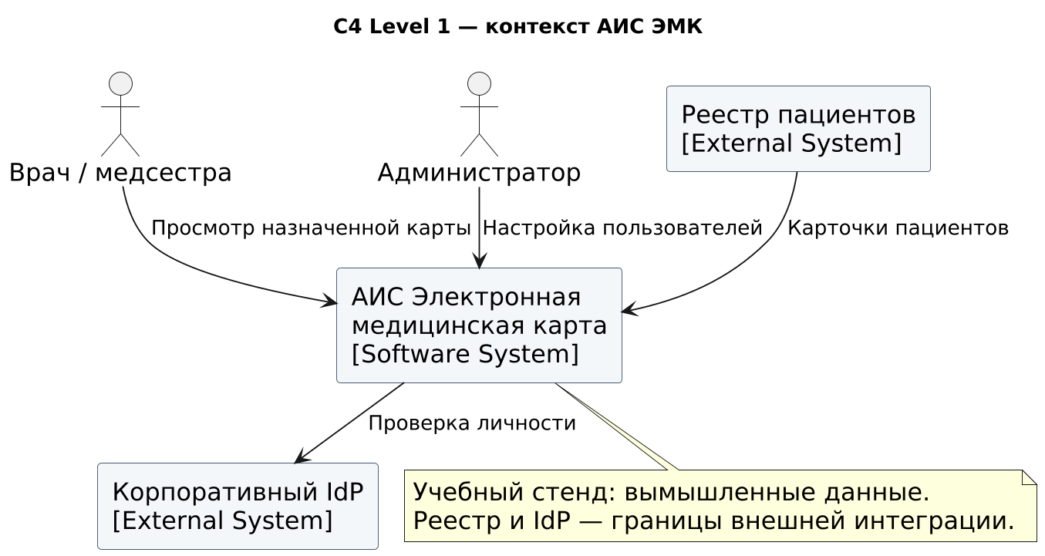
Рисунок 1 — C4 Level 1 — контекст электронной медицинской карты
Источник: схема разработана для учебного проекта.

1.2 Протоколы и интерфейсы
Сведения представлены в таблице 1.
Таблица 1 — Интеграционные контуры
Контур | Формат и транспорт | Контроль
Клиент → API | HTTPS / JSON / Bearer | Роль и назначение проверяет сервер
Реестр → адаптер | JSON; вход через согласованный канал | Data Mapping, проверка версии и полей
Шлюз → SQLite | SQL через Microsoft.Data.Sqlite | Параметры и транзакция
Шлюз → аудит | JSONL с AES-256-GCM | Уникальный nonce и проверка тега
Шлюз → IdP | OIDC в рабочем контуре | Доверенный поставщик личности
Источник: составлено по учебному заданию [2].
В локальном учебном запуске API слушает 127.0.0.1:5274 по HTTP, внешний реестр заменён JSON-примером, а токены выпускаются только на время процесса. На схеме внешние IdP и реестр обозначены как проектные интеграционные контуры. Аудит шифруется средствами .NET [4].

1.3 Архитектурные контейнеры
WPF-клиент, сервер ASP.NET Core, SQLite и шифрованный журнал — разные контейнеры с разной ответственностью. Поток обращения к карте идёт от клиента к шлюзу; View не обращается к БД напрямую.
Результат показан на рисунке 2.
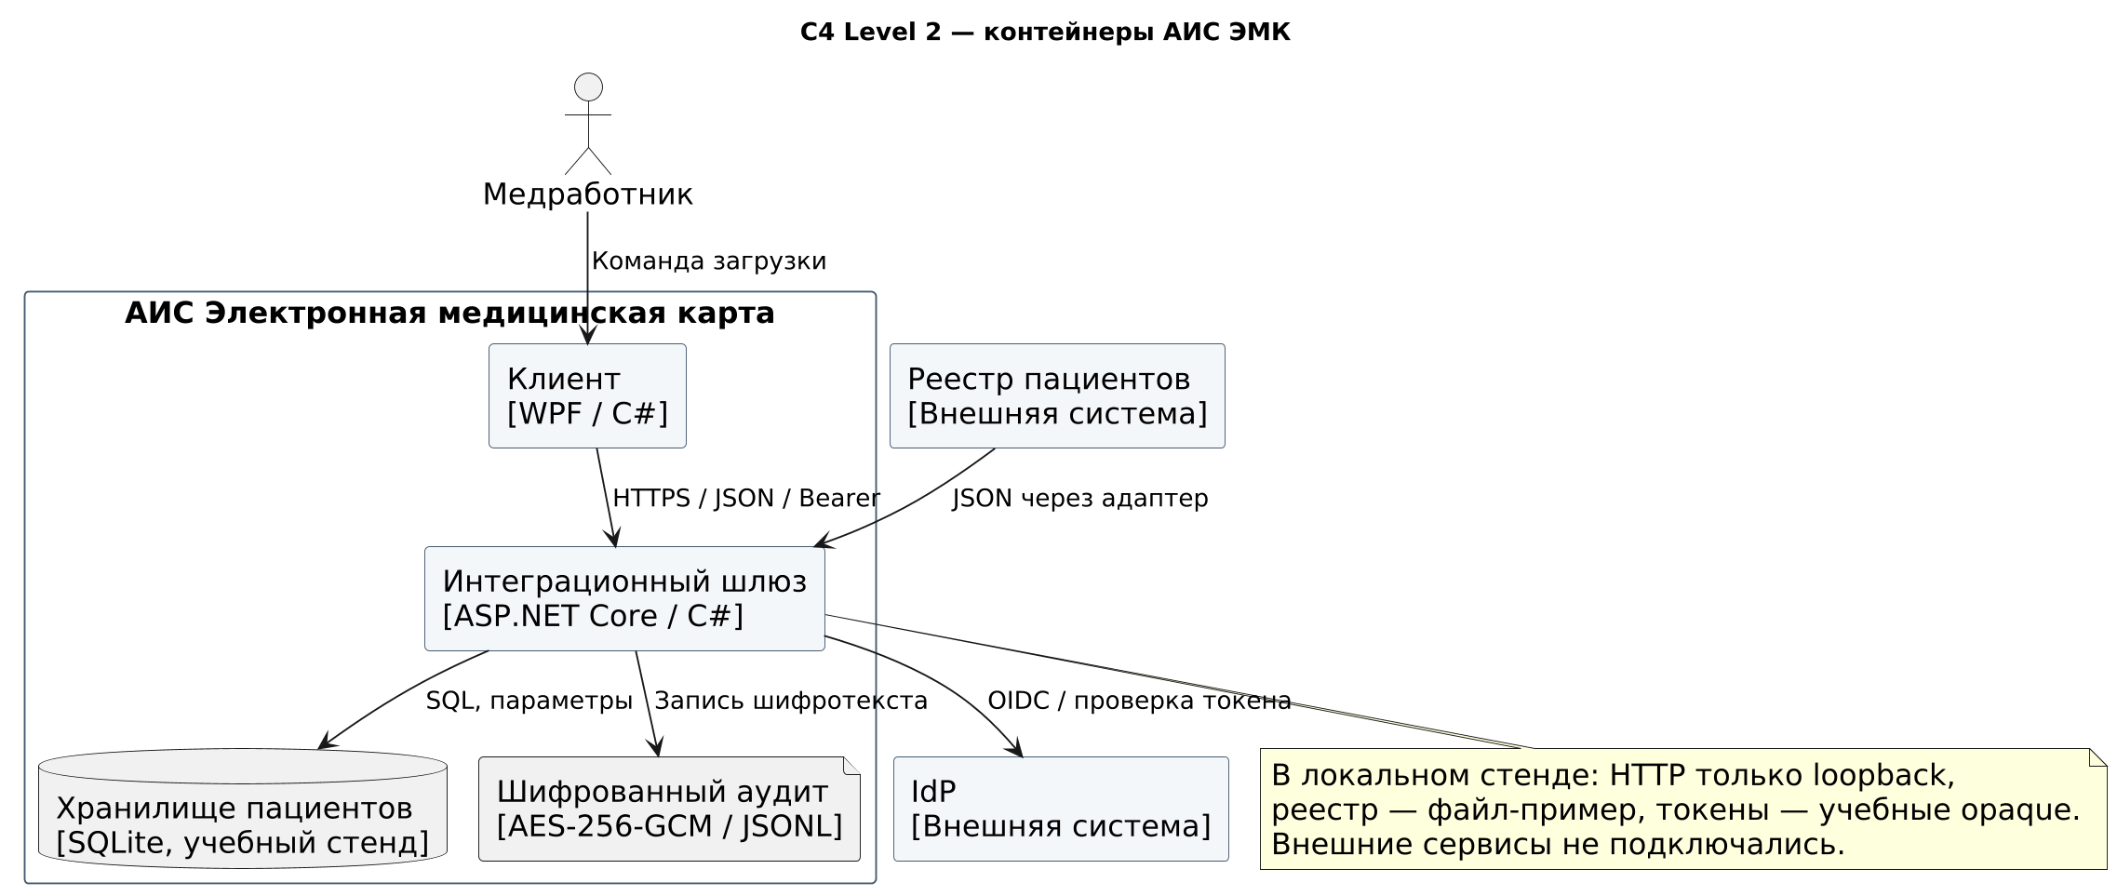
Рисунок 2 — C4 Level 2 — контейнеры и границы интеграции
Источник: схема разработана для учебного проекта.

2 ПРОВЕРКА РЕЗУЛЬТАТОВ
На схемах проверены подписи акторов, границы АИС, направление обмена и технологии связей. Границы внешних систем и локального контура проверки обозначены на диаграммах.
Сведения представлены в таблице 2.
Таблица 2 — Проверка архитектуры интеграции
Пункт | Подтверждение
C4 Level 1 | PR02_C4_Context.puml/png
C4 Level 2 | PR02_C4_Containers.puml/png
Протоколы и данные | Таблица 1; OpenAPI в contracts
Действующий локальный контур | API, SQLite и AES-GCM проверены тестами
Источник: составлено по учебному заданию [2].

ЗАКЛЮЧЕНИЕ
Подготовлены C4 Context и Containers, определены протоколы обмена и ответственность контейнеров.
Защита доступа выполняется шлюзом. Клиент передаёт параметры операции, но не может назначать себе роль через JSON.

СПИСОК ИСПОЛЬЗОВАННЫХ ИСТОЧНИКОВ
1. СПбИЭУ. Положение о требованиях по подготовке и оформлению письменных работ и приложение М: локальный нормативный акт, предоставленный в материалах обучения. [1].
2. МДК 02.02. Детализированный сборник практических работ ПР1–ПР9: электронный учебный материал; вариант 2 «Электронная медицинская карта». [2].
3. Simon Brown. The C4 model: diagrams. URL: https://c4model.com/diagrams (дата обращения: 05.11.2026) [3].
4. Microsoft Learn. Cross-platform cryptography in .NET. URL: https://learn.microsoft.com/en-us/dotnet/standard/security/cross-platform-cryptography (дата обращения: 05.11.2026) [4].

